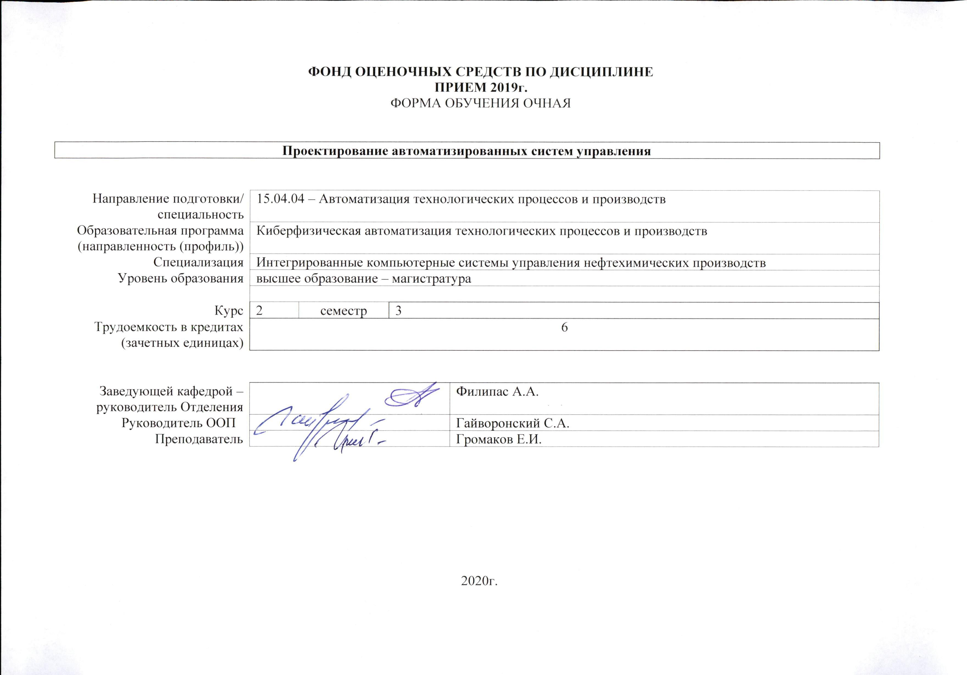
- Роль дисциплины «Проектирование автоматизированных систем управления» в формировании компетенций выпускника:
Код компетенции | Наименование компетенции | Составляющие результатов освоения (дескрипторы компетенции)
 |  | Код | Наименование
ПК(У)-2 | способность проводить патентные исследования с целью обеспечения патентной чистоты и патентоспособности новых проектных решений и определения показателей технического уровня проектируемой продукции, автоматизированных и автоматических технологических процессов и производств, средств их технического и аппаратно-программного обеспечения | ПК(У)-2.В3 | методы автоматизации технологических процессов и производств; методы планирования, обеспечения, оценки и автоматизированного управления качеством на всех этапах жизненного цикла продукции
 |  | ПК(У)-2.У3 | использовать источники знаний и данных для автоматизации технологических процессов и производств
 |  | ПК(У)-2.З3 | механизмы поиска и использования источников знаний и данных для автоматизации технологических процессов и производств
ПК(У)-4 | способность разрабатывать эскизные, технические и рабочие проекты автоматизированных и автоматических производств различного технологического и отраслевого назначения, технических средств и систем автоматизации управления, контроля, диагностики и испытаний, систем управления жизненным циклом продукции и ее качеством с использованием современных средств автоматизации проектирования, отечественного и зарубежного опыта разработки конкурентоспособной продукции, проводить технические расчеты по проектам, технико-экономический и функционально-стоимостной анализ эффективности проектов, оценивать их инновационный потенциал и риски | ПК(У)-4.В2 | выполнения проектно-конструкторской работы в области киберфизических систем
 |  | ПК(У)-4.У2 | способен управлять проектом на всех этапах его жизненного цикла, создание, сопровождение и утилизация киберфизических систем
 |  | ПК(У)-4.З2 | области знаний PMBOK (Project Management Body of Knowledge), основные структуры и принципы построения киберфизических систем

- Показатели и методы оценивания
Планируемые результаты обучения по дисциплине |  | Код контролируемой компетенции (или ее части) | Наименование раздела дисциплины | Методы оценивания (оценочные мероприятия)
Код | Наименование
РД-1 | Владение опытом работы с патентными фондами и периодическими изданиями по автоматизации, мехатронике и робототехнике | ПК(У)-2 | Раздел 1. Автоматизация типовых технологических процессов  Раздел 2. Схемы автоматизированных систем управления технологическими процессами  Раздел 3. Цифровизация АТПП | Экзамен, зачет, курсовой проект, коллоквиум, защита лабораторных работ
РД-2 | Знание основных принципов проектирования систем автоматизации и управления объектами различного назначения | ПК(У)-4 | Раздел 1. Автоматизация типовых технологических процессов  Раздел 2. Схемы автоматизированных систем управления технологическими процессами  Раздел 3. Цифровизация АТПП | Экзамен, зачет, курсовой проект, коллоквиум, защита лабораторных работ
РД-3 | Умение осуществлять критический анализ проблемной ситуации на основе системного подхода, вырабатывать стратегию действий | ПК(У)-4 | Раздел 2. Схемы автоматизированных систем управления технологическими процессами  Раздел 3. Цифровизация АТПП | Экзамен, зачет, курсовой проект, коллоквиум, защита лабораторных работ
РД-4 | Умение проводить сравнительный анализ альтернативных вариантов проектных решений с учетом их технико-экономических показателей | ПК(У)-4 | Раздел 1. Автоматизация типовых технологических процессов  Раздел 2. Схемы автоматизированных систем управления технологическими процессами  Раздел 3. Цифровизация АТПП | Экзамен, зачет, курсовой проект, коллоквиум, защита лабораторных работ

- Шкала оценивания
Порядок организации оценивания результатов обучения в университете регламентируется отдельным локальным нормативным актом – «Система оценивания результатов обучения в Томском политехническом университете (Система оценивания)» (в действующей редакции). Используется балльно-рейтинговая система оценивания результатов обучения. Итоговая оценка (традиционная и литерная) по видам учебной деятельности (изучение дисциплин, УИРС, НИРС, курсовое проектирование, практики) определяется суммой баллов по результатам текущего контроля и промежуточной аттестации (итоговая рейтинговая оценка - максимум 100 баллов).

Распределение основных и дополнительных баллов за оценочные мероприятия текущего контроля и промежуточной аттестации устанавливается календарным рейтинг-планом дисциплины.

Рекомендуемая шкала для отдельных оценочных мероприятий входного и текущего контроля
% выполнения задания | Соответствие традиционной оценке | Определение оценки
90%÷100% | «Отлично» | Отличное понимание предмета, всесторонние знания, отличные умения и владение опытом практической деятельности, необходимые результаты обучения сформированы, их качество оценено количеством баллов, близким к максимальному
70% - 89% | «Хорошо» | Достаточно полное понимание предмета, хорошие знания, умения и опыт практической деятельности, необходимые результаты обучения сформированы, качество ни одного из них не оценено минимальным количеством баллов
55% - 69% | «Удовл.» | Приемлемое понимание предмета, удовлетворительные знания, умения и опыт практической деятельности, необходимые результаты обучения сформированы, качество некоторых из них оценено минимальным количеством баллов
0% - 54% | «Неудовл.» | Результаты обучения не соответствуют минимально достаточным требованиям

Шкала для оценочных мероприятий экзамена
% выполнения заданий экзамена | Экзамен, балл | Соответствие традиционной оценке | Определение оценки
90%÷100% | 18 ÷ 20 | «Отлично» | Отличное понимание предмета, всесторонние знания, отличные умения и владение опытом практической деятельности, необходимые результаты обучения сформированы, их качество оценено количеством баллов, близким к максимальному
70% - 89% | 14 ÷ 17 | «Хорошо» | Достаточно полное понимание предмета, хорошие знания, умения и опыт практической деятельности, необходимые результаты обучения сформированы, качество ни одного из них не оценено минимальным количеством баллов
55% - 69% | 11 ÷ 13 | «Удовл.» | Приемлемое понимание предмета, удовлетворительные знания, умения и опыт практической деятельности, необходимые результаты обучения сформированы, качество некоторых из них оценено минимальным количеством баллов
0% - 54% | 0 ÷ 10 | «Неудовл.» | Результаты обучения не соответствуют минимально достаточным требованиям

- Перечень типовых заданий
№ п/п | Оценочные мероприятия | Примеры типовых контрольных заданий
 | Практическая работа | 1. ФСА АС (РФ)  2. ФСА АС (ANSI)  3. Выбор КИПиА  4. Подготовка спецификаций и опросных листов выбора КИПиА  5. Защита групповых проектов интегрированных компьютерных систем управления концепции промышленной революции Industry 4
 | Лабораторная работа | 1. Организация логики изменения содержания экранной формы при помощи VBA  2. Создание универсальных экранов  3. Встраивание в мнемосхемы ACTIVE-X компонент  4. Исследование АС управления температурным объектом  5. Исследование АС виртуального промысла
 | Защита курсового проекта | - Проектирование экранной формы управления уровнем жидкости в резервуаре
 | Экзамен | 1. Функциональные схемы автоматизации  2. Принципиальные схемы автоматизации  3. Структуры систем АТПП  4. Информационная модель DPI АСУ ТП  5. Экранные формы SCADA

- Методические указания по процедуре оценивания
№ п/п | Оценочные мероприятия | Процедура проведения оценочного мероприятия и необходимые методические указания
 | Практическая работа | Практическая работа включает в себя правильность решения поставленных задач, умение дифференцирования необходимых данных.
 | Лабораторная работа | Защита лабораторной работы проводится в формате устного опроса. Опрос включают в себя теоретические вопросы по материалу работы и практические задания, выполняемые на лабораторном оборудовании
 | Защита курсового проекта | Курсовая работа выполняется студентом с использованием оборудования и программного обеспечения, предоставляемого в учебных аудиториях. Результатом выполнения работы является: 1) Пояснительная записка в печатном виде 2) Действующий макет разработанного прибора.  Защита курсовой работы проводится в формате устного опроса. Опрос включают в себя теоретические вопросы по материалу курсовой работы и практические задания.
 | Экзамен | Экзаменационный билет включает в себя два теоретических вопроса и одно практическое задание. Ответы на теоретические вопросы записываются и передаются преподавателю. Практическое задание выполняется на компьютере после завершения студентом теоретической части экзамена.

